2024年上海材料研究所有限公司检测中心测量审核通知

上海材料研究所有限公司检测中心是中国合格评定国家认可委员会（CNAS）认可的能力验证提供者之一，认可注册编号PT0055。本中心依据ISO/IEC 17043: 2023《合格评定能力验证通用要求》组织和实施能力验证活动和测量审核，客观、公正地为实验室出具评价报告及证书。
能力验证和测量审核对于实验室和检验检测机构，是一种有效的外部质量保证活动，也是内部质量控制技术的重要补充。上海材料研究所有限公司检测中心开展的能力验证和测量审核的结果可作为实验室认可及资质认定评审机构判定实验室技术能力的重要依据之一。
热忱欢迎相关实验室随时选择上海材料研究所有限公司检测中心进行测量审核，我们将及时快速有效地为您服务。
中心进行的测量审核项目，内容涉及中心获CNAS认可的所有领域，见附表1。
实验室可以填写《测量审核申请表》，签字盖章后以电子邮件形式发送至工作组邮箱：pt@sct.org.cn。也可以通过纸质形式邮寄至上海材料研究所有限公司或发送电子版给工作组微信。

联系方式：
联 系 人：姚佳人 芶斌 朱文中
联系电话：021-34080517/021-65556775-296
地 址：中国上海市邯郸路99号
邮 编：200437
工作组邮箱：pt@sct.org.cn
网 址：www.sct.org.cn
工作组微信号：SCT-YAO 或请扫描以下二维码

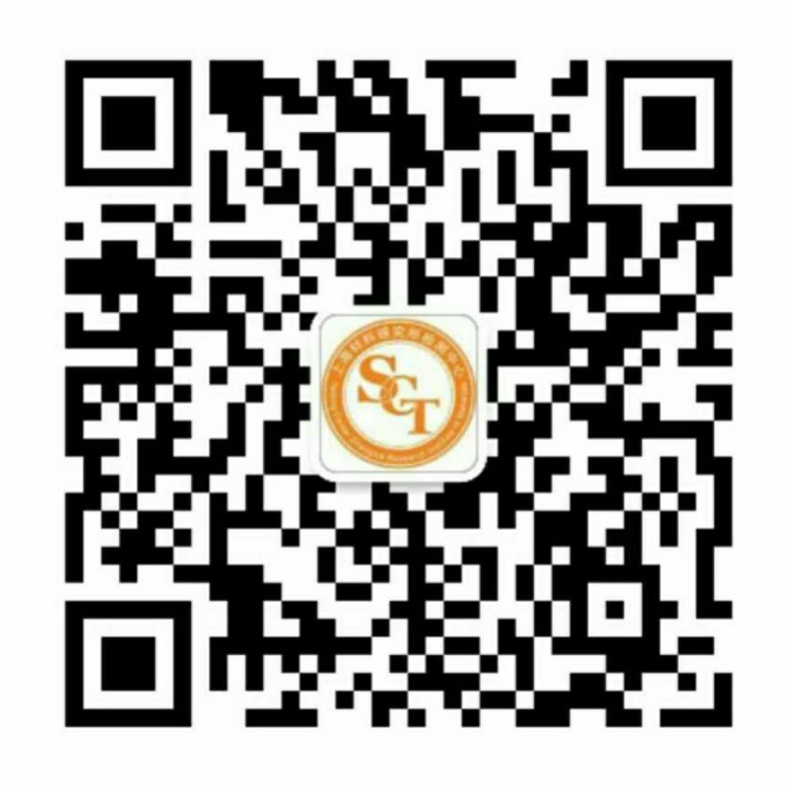
上海材料研究所有限公司检测中心
2023年12月26日

序号 | 计划编号 | 项目名称 | 可选测试参数 | 领域编码
1 | SCT MA001 | 合金结构钢中  化学成分分析 | C、Si、Mn、P、S、Cr、Ni、Mo、Cu、Ti、Al、V | 0201
2 | SCT MA002 | 钢中碳硫测定 | C、S | 0201
3 | SCT MA003 | 不锈钢中  化学成分分析 | C、Si、Mn、P、S、Cr、Ni、Mo、Cu | 0201
4 | SCT MA004 | 钢中O、N含量的测定 | O、N | 0201
5 | SCT MA005 | 黄铜合金中化学成分分析 | Cu、Zn、Pb、Al、Ni、Fe、Sn、Mn | 0201
6 | SCT MA006 | 铝合金中化学成分分析 | Si、Fe、Cu、Mg、Mn | 0201
7 | SCT MA027 | 镍基高温合金化学成分分析 | - S | 0201
8 | SCT MA028 | 生铁中化学成分分析 | C、S | 0201
序号 | 计划编号 | 项目名称 | 可选测试参数 | 领域编码
1 | SCT MA007 | 金属材料棒材室温拉伸试验(试样直径10mm,两端M16螺纹) | 抗拉强度、下屈服强度、断后伸长率、断面收缩率、规定塑性延伸强度 | 0301
2 | SCT MA008 | 金属材料布氏硬度试验 | HBW10/3000、HBW10/1000、HBW5/750、HBW2.5/187.5 | 0301
3 | SCT MA009 | 金属材料洛氏硬度试验 | HRC、HRBW | 0301
4 | SCT MA013 | 金属材料维氏硬度试验 | HV0.1、HV0.2、HV0.3、HV0.5、HV1、HV5、 HV10、HV30 | 0301
5 | SCT MA014 | 金属材料室温夏比冲击试验（R=2mm）（推荐150J及以上试验机） | 冲击吸收能量KV₂  冲击吸收能量KV₈ | 0301
6 | SCT MA015 | 金属材料低温（-40℃）夏比冲击试验（R=2mm）（推荐150J及以上试验机） | 冲击吸收能量KV₂ （-40℃） | 0301
7 | SCT MA017 | 金属材料应变控制低周疲劳试验 | 失效循环数N_{f} | 0301
8 | SCT MA018 | 金属材料板材室温拉伸试验  （试样厚度为2mm） | 抗拉强度、下屈服强度、断后伸长率、规定塑性延伸强度 | 0301
9 | SCT MA022 | 金属材料板材室温拉伸试验  （铝合金） | 抗拉强度、断后伸长率、规定塑性延伸强度 | 0301
10 | SCT MA023 | 金属材料应变控制高周疲劳试验 | 失效循环数N_{f} | 0301
11 | SCT MA024 | 金属材料里氏硬度试验 | HLD | 0301

序号 | 计划编号 | 项目名称 | 可选测试参数 | 领域编码
1 | SCT MA010 | 钢中非金属夹杂物含量 | 非金属夹杂物总长度及分级 | 0302
2 | SCT MA011 | 合金结构钢的低倍组织缺陷评级 | 缺陷分类、级别评定 | 0302
3 | SCT MA012 | 扫描电镜分析-X-射线能谱法分析奥氏体不锈钢中Cr和Ni的含量 | Cr、Ni | 0302
4 | SCT MA016 | 金属平均晶粒度的测定 | 平均截距、晶粒度级别 | 0302
5 | SCT MA019 | 金属材料中性盐雾试验 | 质量损失 | 0303
6 | SCT MA020 | 钢的脱碳层深度的测定 | 总脱碳层深度，完全脱碳层深度 | 0302
7 | SCT MA021 | 不锈钢中ɑ—相面积含量测定（金相法） | ɑ—相面积含量 | 0302

序号 | 计划编号 | 项目名称 | 可选测试参数 | 领域编码
1 | SCT MA025 | 塑料维卡软化温度的测定 | 维卡软化温度 | 0313
2 | SCT MA026 | 塑料拉伸性能的测定 | 拉伸屈服应力（拉伸强度）、拉伸屈服应变（拉伸强度拉伸应变）、3%应变拉伸应力 | 0313

2024测量审核申请表

实验室名称：
(请填写实验室的全称，已获或正在申请CNAS认可的实验室，按认可或申请认可的名称填写。)
是否已获CNAS认可： 否； 是：认可证书号 No.
地址
邮编 联系人： 手机： 电话:
传真： Email:
若付款单位与实验室名称不一致，请填写开具发票时的单位名称（选填）

是否开具“增值税专用发票”是 否 ，若需要请务必提供开票信息：a.单位名称；b.纳税人识别号；c.地址、电话；d.开户行及账号；
序号 | 项目编号及名称 | 测试参数/元素及含量范围 | 采用方法  编号及名称 | 备注
1
2
3
4
…
（不够请附页）

实验室负责人（签字）：
公 章：
年 月 日

